TÍTULO DEL ARTÍCULO (Times New Roman 14 pt) MAYÚSCULAS
Debe ser conciso, fácil de entender y corresponder estrictamente a lo que se presenta en el artículo (máximo 15 palabras).

Pedro Pablo Pérez ¹, Nombre completo del autor ², etc…

¹ Información de los autores: Se deben incluir el nombre completo de cada autor, compañía o universidad, y correo electrónico del autor de correspondencia. Si los autores pertenecen a la misma institución deberá utilizar sólo una información institucional que abarque todos los autores.

RESUMEN

Se debe tener el resumen en español e inglés, los cuales incluirán los objetivos principales de la investigación, alcance, metodología empleada, resultados principales y conclusiones. El resumen debe ser claro, coherente y sucinto, para lo cual se sugiere revisar y verificar datos, sintaxis, ortografía, no caer en erratas y no incluir ecuaciones, figuras, tablas ni referencias bibliográficas. El resumen deberá tener una extensión de 200 a 300 palabras y debe reflejar fielmente el contenido del artículo. Su redacción debe estar en tercera persona.

- Fundamentos: En los ámbitos científico e institucional existe controversia sobre cuándo recomendar la práctica del... El objetivo de este trabajo es valorar el nivel de evidencia científica que existe sobre él … para determinar si las recomendaciones existentes son o no adecuadas.
- Métodos: Revisión sistemática de artículos científicos consultando las bases de datos MedLine y The Cochrane Library Plus, y todos los metabuscadores utilizados para la búsqueda, sin restricción de fecha, en los idiomas español e inglés. Se incluyó literatura gris mediante búsqueda manual. No se hicieron restricciones respecto al tipo de estudio si no a los criterios de selección. Se revisaron los abstracts y los artículos completos, teniéndose en cuenta finalmente todos los artículos que incluían recomendaciones sobre … y eliminando el resto.
- Resultados: Se seleccionaron (20) artículos, los cuales fueron evaluados por (autores) quienes trabajaron de manera independiente/ equipo utilizando las herramientas de automatización. Respecto a los diseños de los artículos científicos localizados hubo (2) ensayos aleatorios controlados, (3) ensayos no controlados y (1) estudio transversal.
- Conclusiones: Los estudios sobre … no permiten determinar que las recomendaciones realizadas por las sociedades científicas tengan una base científica sólida.
- Palabras clave: Palabra clave 1, palabra clave 2, palabra clave 3. Éstas ayudan a identificar los temas o aspectos principales del artículo y son importantes para su indexación en bases bibliográficas. Deben ser entre tres y cinco, entre ellas pueden incluirse frases cortas que describan tópicos significativos del artículo. Se recomienda utilizar los términos de los tesauros especializados de las disciplinas correspondientes.

TÍTULO DEL ARTÍCULO EN INGLÉS

ABSTRACT
Abstract, corresponde a la traducción precisa al inglés, del resumen ya presentado en español, debe ir en cursiva.

Keywords: Keyword 1, keyword 2, keyword 3.
Keywords, corresponden a la traducción precisa al inglés, de las palabras clave ya presentadas en español, deben ir en cursiva.
INTRODUCCIÓN

Debe tener las siguientes secciones: introducción, materiales y método, resultados, análisis de resultados, conclusión, agradecimientos y referencias. La Introducción es la parte donde el autor brinda una visión resumida y concisa del objetivo del artículo y de los trabajos previos e investigaciones que se han realizado sobre el tema. Esta sección debe incluir suficiente información de fondo, haga una exposición clara del problema, la literatura relevante sobre el tema y el enfoque, la aproximación o solución propuesta. Los objetivos del manuscrito deben ser claramente establecidos. La introducción no debe contener resultados o conclusiones. La introducción debe ser comprensible para colegas de una amplia gama de disciplinas científicas.

MATERIAL Y MÉTODO

Esta sección debe ser lo suficientemente completa, proporcionar suficiente detalle como para permitir que el trabajo sea repetido por otros. Sin embargo, sólo los procedimientos verdaderamente nuevos deben ser descritos con detalle, los procedimientos publicados anteriormente deben ser citados, y mencionar brevemente las modificaciones importantes de procedimientos ya publicados. Capitalizar nombres comerciales e incluir el nombre y la dirección de fabricantes. Se debe utilizar subtítulos. Métodos de uso general no necesitan ser descritos en detalle.

Diseño: Se realizó una revisión sistemática de documentos de sociedades científicas dedicadas a …, así como de revisiones sistemáticas y estudios científicos.

Estrategia de búsqueda: En primer lugar, se llevó a cabo una búsqueda en Google Scholar de documentos y … publicados por diferentes sociedades y asociaciones profesionales tanto en España como en el contexto internacional sobre recomendaciones de …. Esta búsqueda se hizo tanto en español como en inglés. Posteriormente, se realizó una búsqueda de revisiones sistemáticas de la literatura científica en la Biblioteca Cochrane Plus mediante la ecuación de búsqueda …, sin límite de fecha, e incluyendo artículos tanto en inglés como en español. Para la búsqueda de estudios originales se consultó la bases de datos Medline, mediante las siguientes ecuaciones de búsqueda: “…” [ M e s h] A N D recommendation*, … AND elderly AND recommendation. No se limitó por año de publicación, aunque se introdujo como límite que la lengua de los estudios fuera inglés o español. Se analizaron además las referencias bibliográficas de los artículos seleccionados con el fin de rescatar otros estudios potencialmente incluibles para la revisión. Dichos artículos fueron localizados a través de Pubmed, y de Google Scholar.

Criterios de inclusión y exclusión: En la búsqueda de literatura gris se incluyó todo tipo de documentos aportados por las diferentes sociedades y asociaciones profesionales que hacían recomendaciones sobre …. Respecto a las revisiones sistemáticas y los estudios científicos se aplicó como criterio de inclusión que los estudios realizados en … incorporarán conclusiones sobre recomendaciones para …. El principal criterio de exclusión fue que los artículos no incluyeran información sobre …

Extracción de datos: Tras la búsqueda inicial se localizaron 245 estudios, aunque se excluyeron 227 que no fueron relevantes para el objetivo de esta revisión. Finalmente se seleccionaron 6 revisiones sistemáticas, 6 estudios originales y 3 artículos, en los cuales aparecían recomendaciones de diversas sociedades profesionales.

Para proceder a la selección se revisaron los abstracts y en caso necesario los artículos completos con el fin de decidir si la información que contenían estaba o no relacionada con nuestro objetivo.

Análisis de los datos: La información analizada se estructuró en dos subapartados: uno dedicado a …. Del conjunto de estudios analizados se extrajo, para cada grupo de datos, información de diferentes variables. En los documentos sobre recomendaciones sobre … estas variables fueron: organización y país, recomendaciones y colectivo profesional que recomendaba … y grado de recomendación (sólo en el caso de …). De las revisiones sistemáticas se extrajo información sobre autoría, año, finalidad, fuentes de información, y conclusiones. De los artículos originales se extrajo información sobre autoría, revista en la que estaba publicado y año de publicación, país donde se realizó el estudio, tipo de estudio, sujetos y origen, medida de resultado, y conclusiones.

RESULTADOS
Los resultados deben ser presentados en una secuencia lógica en el texto, tablas y figuras, se debe evitar la presentación repetida de los mismos datos en diferentes formas (en el anexo se explica cómo presentar ecuaciones, figuras y tablas). Los resultados no deben contener material apropiado para discusión. Al describir los resultados de los experimentos de los autores, esto debe ser escrito en tiempo pasado. Los resultados deben ser explicados, pero en gran parte sin hacer referencia a la literatura.
Ejemplo cuadro resumen:
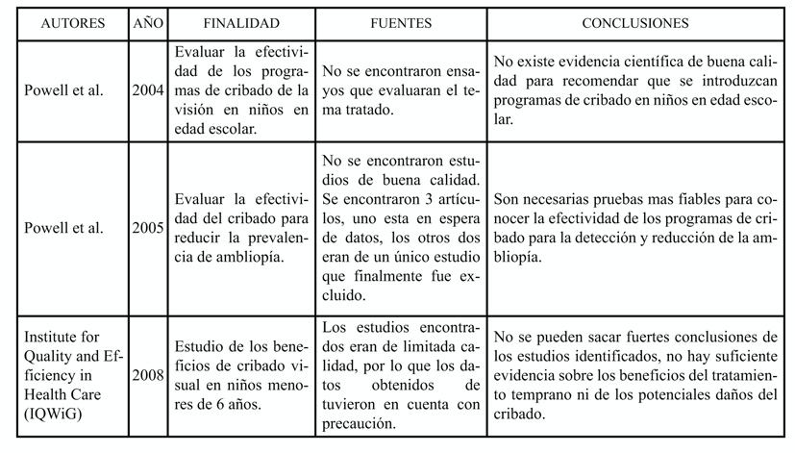

Revisiones sistemáticas
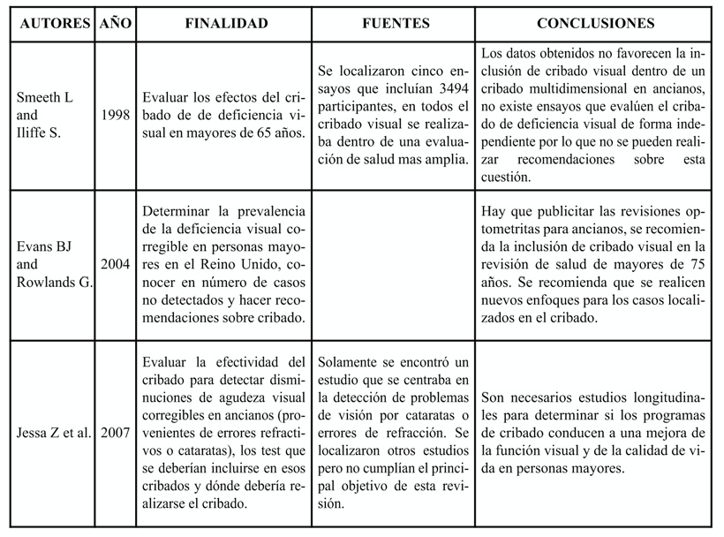

DISCUSIÓN (O ANÁLISIS DE RESULTADOS)
La discusión debe considerar los resultados en relación con las hipótesis formuladas en la introducción y el lugar del estudio en el contexto de otros trabajos. Las secciones de Resultados y Discusión (o análisis de resultados) pueden ser combinadas.
(Aunque las bases de datos consultadas albergan un volumen importante de información en ciencias …, probablemente exista información científica sobre el tema objeto de estudio que no haya sido identificada en ellas. Por otra parte, la búsqueda manual realizada para identificar parte de los documentos incluidos ha permitido establecer una aproximación más exhaustiva sobre la situación actual del ….)

CONCLUSIÓN
Las conclusiones son obligatorias y deben ser claras. Su contenido no debería duplicar sustancialmente el resumen. Deben expresar el balance final de la investigación o la aplicación del conocimiento o temática tratada. Se discute sobre las implicaciones del estudio y la relevancia que tiene para el área del conocimiento. Se sugiere no concluir más cosas de las que los resultados permiten. En esta sección se suelen mencionar también los trabajos futuros que se pueden realizar en el tema.

AGRADECIMIENTOS
Los reconocimientos de personas, subvenciones, fondos, etc., deben ser breves. Esta sección es obligatoria para artículos de investigación, en esta parte del artículo el autor hace un reconocimiento a las personas o instituciones que le ayudaron en sus investigaciones. Se citan becas e instituciones que financian la investigación: firmas comerciales, entidades oficiales o privadas, asociaciones de profesionales y operarios. Esta sección es opcional para artículos de reflexión.

REFERENCIAS BIBLIOGRÁFICAS
Seguir las normas acogidas por la revista. Deben insertarse dentro del cuerpo del artículo, con números arábigos entre corchetes [1], consecutivamente, en la medida en que van siendo mencionadas.
En la lista, al final, se organizan consecutivamente en el orden de citación (nunca en orden alfabético). No deben incluirse referencias que no estén citadas en el artículo. Igualmente, no deben citarse trabajos en revisión, que no hayan sido publicados. A continuación, encontrará ejemplos de diferentes tipos de referencias bibliográficas:

Artículos:
[1] Alien, J.S., Samuelson, R. y Newberger, A. Chaos in a Model Of forced Quasi-Geostrophic Flow over Topography: An application of Melinkov’s Method, J. Fluid Mech., 226, 511-547, 1991.

Libros:
[1] Baker, G. L. y Golub, J., Chaotic Dynamics: An Introduction, Cambridge University Press, Cambridge, 1990.

Capitulo de libro:
[1] Lewis, P., Ray, B. y Stevens, J.G. Modeling Time Series by Using Multivariate Adaptive Regression Splines (MARS). En: Time Series Prediction: Forecasting the Future and Understanding the Past (Eds. A.S. Weigend y N. A. Gershenfeid), SFI studies in the Science of Complexity, Proc. Vol XV, Addison-Wesley, reading 297-318, 1994.

Memorias de congresos:
[1] Alzate, N., Botero, T. y Correa, D. Título de la ponencia. Memorias, XIX Congreso Latinoamericano de Ponencias Científicas. Córdoba, Argentina, Tomo II, 219-228, octubre 2008.

Conferencias:
[1] Garzón, J.C. Más allá de las decisiones económicas. Documento presentado en la II Jornada de Análisis Económico, La Habana, Cuba, marzo de 2000.

Reporte de un organismo o ente gubernamental:
[1] U.S. EPA. Status of Pesticides in Registration: an Special Review. EPA 738-R-94-008. Washington, DC:US. Environmental Protection Agency, 1994.

Tesis:
[1] Jacobs, J. Regulation of Life History Strategies Within Individuals in Predictable and Unpredictable Environments [PhD Thesis]. Seattle, WA: University of Washington, 1996.

Referencias de internet:
[1] NOAA-CIRES Climate Diagnostics Center Advancing Understanding and Prediction of Climate Variability. Disponible en: http://www.cdc.noaa.gov [consultado el 8 de agosto de 2008].

Patentes:
[1] Zambrano G., Esteve J., Prieto P., Instalación para deposición de películas de carbono tipo diamante sobre substratos de acero o de metal endurecido y el correspondiente método in situ usando recubrimientos duros de metal /carburo de ese metal como capas intermedias para el mejoramiento de la adherencia entre películas y substrato, 2002, España, Patente No. P 200102020, Instalación para deposición de películas, 15 de enero de 2001 (depósito).

ANEXO:

INFORMACIÓN ADICIONAL DEL FORMATO
Para presentar los principales hallazgos del estudio, las tablas y los gráficos son claves, pues en ellos se ilustran claramente los resultados obtenidos.

En todo el artículo se utiliza letra tipo Arial 10 puntos, excepto en el título. Antes de cada título se deja doble espacio y después de cada título, se dejará un espacio sencillo antes de iniciar el párrafo. La extensión de un artículo no será mayor a diez (10) páginas a doble columna y espacio sencillo, las páginas deben ser de tamaño carta.

Ecuaciones
Se deben numerar consecutivamente en paréntesis normal, en el margen derecho. Para escribir la ecuación, utilice el editor de ecuaciones. Es importante que los símbolos se definan antes o inmediatamente después de que aparece la ecuación.

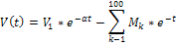 | (1)

Figuras y Tablas
Todas deben llevar numeración arábiga de acuerdo con su orden de aparición y, al igual que las ecuaciones, se hará referencia a ellas en el texto más cercano a la misma. Deberán ser nítidas, las fotografías y figuras deben ser originales, en blanco y negro o tonos de gris, con una resolución mínima de 200dpi (puntos por pulgada); con una leyenda clara que explique su contenido, ubicada en la parte inferior, justificada a la izquierda, como se observa en la Fig.1. En la tabla la leyenda se presentará en la parte superior justificada, como se muestra en Tabla 1.

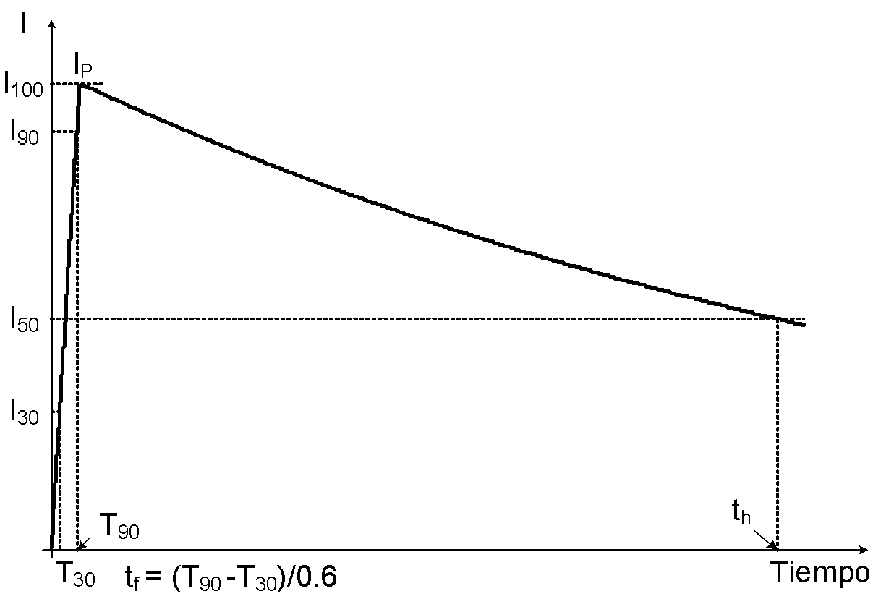
Fig.1. La leyenda debe explicar claramente la figura correspondiente

Tabla 1. Tipos de letra, justificación y tamaño

Letra | Tamaño | Letra | Justificación
Titulo | 16pt | Arial | Centrada
Autores | 10pt | Arial | Centrada
Texto | 10pt | Arial | Justificada
Ecuación | 10pt | Arial | Justificada
Figura | 10pt | Arial | Justificada
Tabla | 10pt | Arial | Justificada

TABLA CHECKLIST.
